软件详细设计

PS-G1
AdcM模块

项 目  Item | 签 字  Signatures | 日 期  Date
编 制  Establishment | 谢昊轩 | 20260304
校 对
Proof
审 核
Review
标准化
Standardization
批 准
Approve

版本历史 Revisions History
版本号  Version Number | 修改项目  To modify the project | 修订者  Redactor | 日期  Date
A0 | 初始版本 | 谢昊轩

目录
1 引言 4
1.1 编写目的 4
1.2 参考文档 4
1.3 缩写和术语 4
2 软件架构 5
3 AdcM模组 6
3.1 实现原理 6
3.2 文件结构 6
3.3 状态图 6
3.4 接口 7
3.4.1 接口图 7
3.4.2 接口功能说明 7
3.5 内部函数 8
3.5.1 内部函数图 8
3.5.2 内部函数功能说明 8
3.6 时序图 9
3.7 宏定义列表 9
3.8 静态全局变量列表 10
3.9 标定量列表 10
3.10 配置 10
3.11 函数设计 11
3.11.1 void AdcM_GetValidValue(AdcCfg_chanEnumType Channel) 11
3.11.2 void ADCM_CallbackSampleValue(void) 12

引言

编写目的
本文档是AdcM模块的详细设计部分，主要使软件设计、维护和测试人员通过阅读该文档，明确AdcM模块内部的控制逻辑，清晰该模块与其他模块的交互关系，明确测试要求等。

文档使用者：软件工程师

参考文档
- PS-G1-A3充放电连接设备需求规格书20260119.doc
- PS-G1项目_软件架构设计说明书_V1.0_20260224.xls

缩写和术语
缩写 | 描述
ADC | Analog Digital Converter
API | Application Programming Interface
DIO | Digital Input/Output
ECU | Electronic Control Unit
ISR | Interrupt Service Routine
MCAL | Micro Controller Abstraction Layer
MCU | Micro Controller Unit
PWM | Pulse Width Modulation
RAM | Random Acess Memory

软件架构
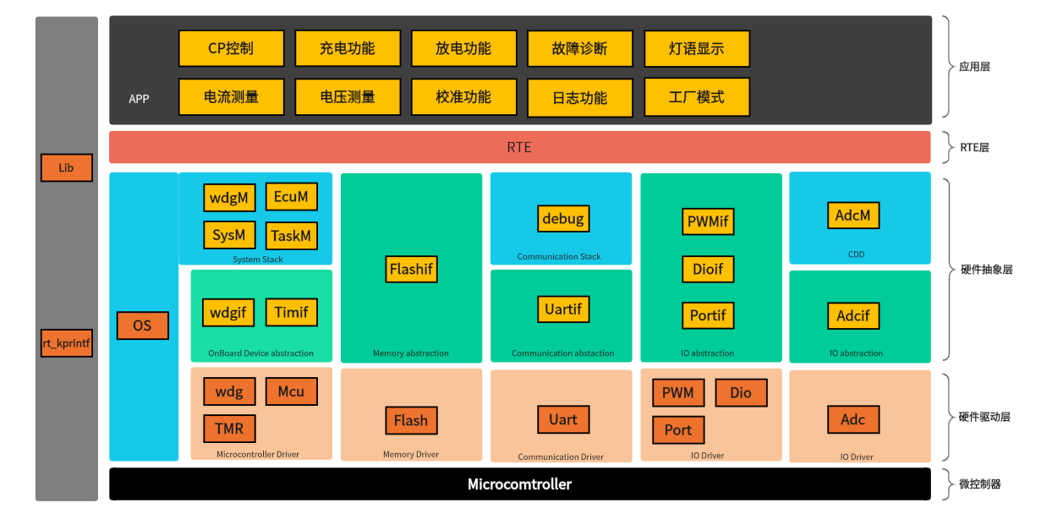
本软件分应用层、RTE 层、基础软件层和驱动层。
APP 层主要实现充放电一体枪应用功能，包括CP控制，充电功能，放电功能，故障诊断，灯语显示，电压测量、电流测量，校准功能，日志功能，工厂模式。
RTE 层主要实现应用层与其它层的交互。
基础软件包括OS，系统栈，通信栈，存储栈，CDD，IO抽象。
驱动层包括Wdg Driver、MCU Driver、TMR Driver、FLASH Driver、UART Driver、PWM Driver、Dio Driver 、ADC Driver、PORT Driver。

AdcM模组

实现原理
该模组主要实现ADC各通道采样值的滤波处理。

文件结构
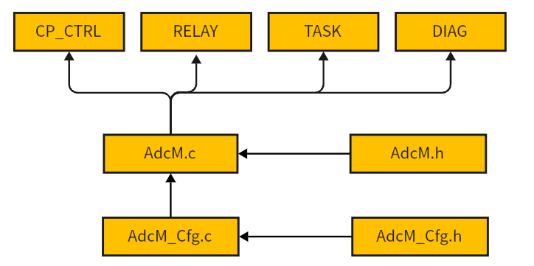

状态图
N/A

接口

接口图
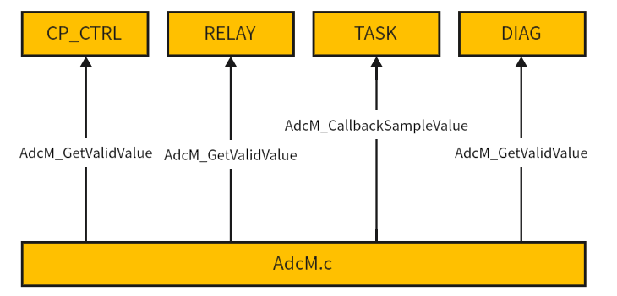

接口功能说明

模组名称
函数1接口 | 函数名 | void AdcM_GetValidValue(AdcCfg_chanEnumType Channel)
函数1接口 | 函数说明 | 获取通道结果
函数1接口 | 输入 | 无 | 类型 | /
函数1接口 | 输出 | 无 | 类型 | /
函数2接口 | 函数名 | void ADCM_CallbackSampleValue(void)
函数2接口 | 函数说明 | 数据计算处理
函数2接口 | 输入 | 无 | 类型 | /
函数2接口 | 输出 | 无 | 类型 | /

内部函数

内部函数图
NA

内部函数功能说明

序号 | 函数名 | 描述 | 形参范围 | 返回值范围
1 | Void AdcM_get_V_LINE_MCU_update(ADCM_info_t *ADCM,uint16_t Samp_Val) | 获取电压采样值 | 0-65535 | /
2 | Static void AdcM_cal_V_LINE_MCU_update(ADCM_info_t *ADCM) | 电压计算处理 | / | /
3 | Void AdcM_get_I_CS_update(ADCM_info_t *ADCM,uint16_t Samp_Val) | 获取电流采样值 | 0-65535 | /
4 | Static void AdcM_cal_I_CS_update(ADCM_info_t *ADCM) | 电流计算处理 | / | /
5 | Void AdcM_get_CP_FB_AMP_update(ADCM_info_t *ADCM,uint16_t Samp_Val) | 获取电压采样值 | 0-65535 | /
6 | Static void AdcM_cal_CP_FB_AMP_update(ADCM_info_t *ADCM) | 电压计算处理 | / | /
7 | Void AdcM_get_TEMP_NTC1_update(ADCM_info_t *ADCM,uint16_t Samp_Val) | 获取NTC1采样值 | 0-65535 | /
8 | Static uin32_t getTempInterp(uint32_t targetVol) | 查表法 | 0-4294967295
9 | Static void AdcM_calTEMP_NTC1_update(ADCM_info_t *ADCM) | NTC1计算处理 | / | /
10 | Void AdcM_get_PGD_update(ADCM_info_t *ADCM,uint16_t Samp_Val) | 获取接地采样值 | 0-65535 | /
11 | Static void AdcM_cal_PGD_update(ADCM_info_t *ADCM) | 接地计算处理 | / | /
12 | Void AdcM_get_EVDIODE_CHK_update(ADCM_info_t *ADCM,uint16_t Samp_Val) | 获取二极管采样值 | 0-65535 | /
13 | Static void AdcM_cal_EVDIODE_CHK_update(ADCM_info_t *ADCM) | 二极管计算处理 | / | /
14 | Void AdcM_get_RLY_CHK_MCU_update(ADCM_info_t *ADCM,uint16_t Samp_Val) | 获取继电器采样值 | 0-65535 | /
15 | Static void AdcM_cal_RLY_CHK_MCU_update(ADCM_info_t *ADCM) | 继电器计算处理 | / | /
16 | Void AdcM_get_MCU_Temp_update(ADCM_info_t *ADCM,uint16_t Samp_Val) | 获取MCU温度采样值 | 0-65535 | /
17 | Static void AdcM_cal_MCU_Temp_update(ADCM_info_t *ADCM) | MCU温度计算处理 | / | /
18 | Void AdcM_get_ShortCircuit_update(ADCM_info_t *ADCM,uint16_t Samp_Val) | 获取短路采样值 | 0-65535 | /
19 | Static void AdcM_cal_ShortCircuit_update(ADCM_info_t *ADCM) | 短路计算处理 | / | /

时序图
N/A

宏定义列表
序号 | 宏名 | 描述 | 定义值
1 | ADC_OFFSET | AdcM_voltage直流偏置 | 2048
2 | ADC_LIST_VOL_LEN | 采样点长度 | 140
3 | ADC_LIST_VOL_CAL_LEN | 计算点长度 | 120
4 | ADC_LIST_VOL_LOWER_LEN | 允许计算最少点 | 5
5 | ADC_LIST_VOL_EFFPOINT_H | 有效点上限 | 120
6 | ADC_LIST_VOL_EFFPOINT_L | 有效点下限 | 10
7 | ADC_LIST_VOL_ZEROPOINT_L | 最少零点数 | 100
8 | ADC_LIST_CUR_LEN | 采样点长度 | 140
9 | ADC_LIST_CUR_CAL_LEN | 计算点长度 | 120
10 | ADC_LIST_CUR_LOWER_ZEROLINE | 允许计算最少点 | 14
11 | ADC_LIST_CUR_EFFPOINT_H | 有效点上限 | 120
12 | ADC_LIST_CUR_EFFPOINT_L | 有效点下限 | 10
13 | ADC_LIST_CUR_ZEROPOINT_L | 最少零点数 | 100
14 | ADC_CP_FB_AMP_LIST_LEN | 采样点长度 | 80
15 | ADC_CP_FB_AMP_LIST_CAL_LEN | 计算点长度 | 70
16 | ADC_TEMP_NTC1_LIST_LEN | 采样点长度 | 80
17 | ADC_TEMP_NTC1_LIST_CAL_LEN | 计算点长度 | 70
18 | ADC_PGD_LEN | 采样点长度 | 200
19 | ADC_PGD_Threadhold_LEN | 故障点临界值 | 10
20 | ADC_PGD_ATAUS_OK | 状态OK | 0
21 | ADC_PGD_ATAUS_ERR | 状态ERR | 1
22 | ADC_EVDIODE_CHK_LEN | 采样点长度 | 80
23 | ADC_RLY_CHK_MCU_LEN | 采样点长度 | 200
24 | ADC_RLY_CHK_MCU_Threadhold_LEN | 故障点临界值 | 10
25 | ADC_RLY_CHK_MCU_ATAUS_CONNECT | 状态CONNECT | 0
26 | ADC_RLY_CHK_MCU_ATAUS_BREAK | 状态BREAK | 1
27 | AVG_SLOPE | MCU温度参数 | 0.0039f
28 | TS_VALUE_ADDR | MCU温度参数 | 0x1FFFF930U
29 | VDDA_5V | MCU温度参数 | 1
30 | VREF_VALUE | MCU温度参数 | 5.0
31 | ADC_MCU_Temp_LEN | 采样点长度 | 50
32 | ADC_SHORTCIRCUIT_LEN | 采样点长度 | 200
33 | ADC_SHORTCIRCUIT_Threadhold_LEN | 故障点临界值 | 10
34 | ADC_SHORTCIRCUIT_ATAUS_OK | 状态OK | 0
35 | ADC_SHORTCIRCUIT_ATAUS_ERR | 状态ERR | 1

静态全局变量列表
NA

标定量列表
N/A

配置
N/A

函数设计

void AdcM_GetValidValue(AdcCfg_chanEnumType Channel)

函数描述

函数原型
void AdcM_GetValidValue(AdcCfg_chanEnumType Channel)
形参 | 描述
Channel | 获取各模块结果的通道
返回值 | 描述
void | 无
功能描述
获取各模块通道结果
特性和限制条件
无
预期被调用环境
被cp、relay、diag调用
备注

输入项
AdcCfg_chanEnumType Channel

输出项
N/A

流程图
N/A

分支条件表
N/A

算法
N/A

void ADCM_CallbackSampleValue(void)

函数描述

函数原型
void ADCM_CallbackSampleValue(void)
形参 | 描述
void | 无
返回值 | 描述
void | 无
功能描述
外设各模块数据计算处理 1ms周期执行
特性和限制条件
无
预期被调用环境
被task调用
备注

输入项
N/A

输出项
N/A

流程图
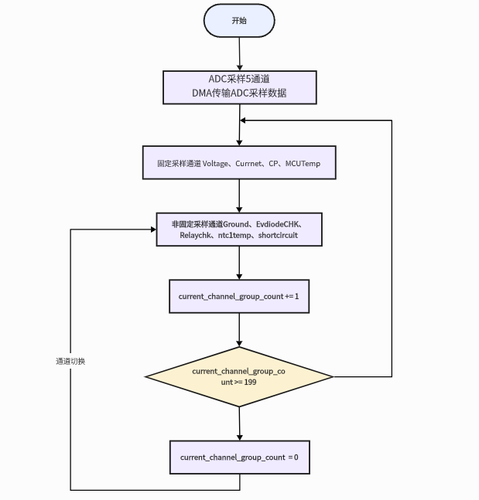

分支条件表
N/A

算法
N/A

